目标

了解课程内容

了解前导课程内容、目标

了解 网页技术在 iOS 中的应用

了解网页开发中最常用的工具—浏览器

1. 了解课程内容

参考 年前的授课大纲

1. 了解签到课程内容、目标

参考 iOS 课程内容图解

3、了解 网页技术在 iOS 中的应用

(1)为自己的应用建立一个用于宣传的网页界面，进行宣传、功能介绍；

http://getpocket.com/?ep=1

http://www.163.com/newsapp/

(2)了解同一个网站页面，要针对电脑浏览器、手机浏览器进行不同版本的设计

<http://mail.126.com>

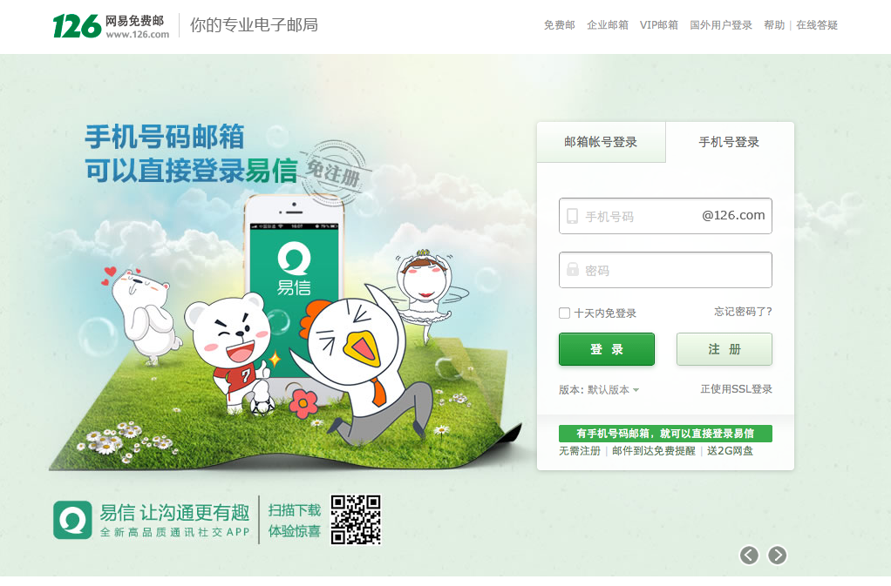

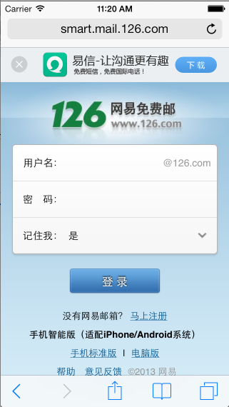

<http://163.com>

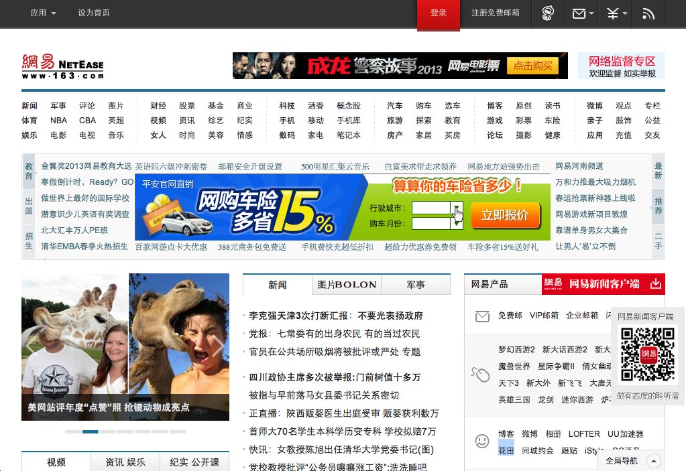



(3)了解同一套网页，适应不同尺寸的设备

<http://love.163.com>

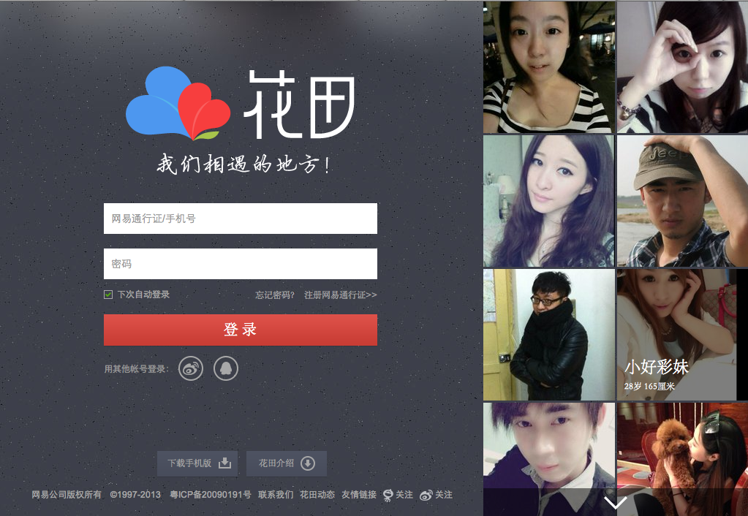

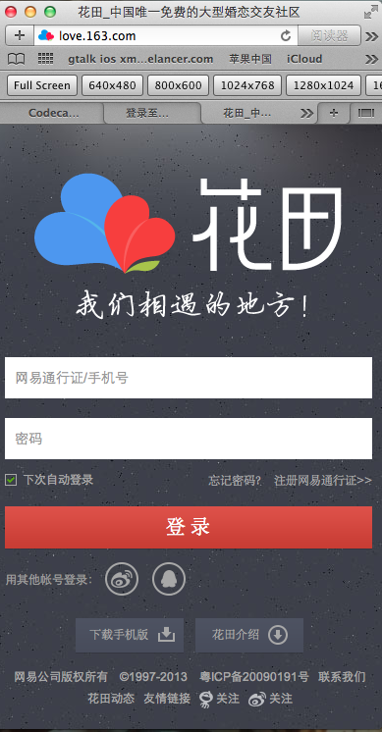

Demo

<http://demo.bootstraptor.com//indexpage_bs3_plus/indexlanding.htm>

<http://demo.bootstraptor.com//indexpage_bs3_plus/index.htm>

<http://demo.bootstraptor.com/landing_page_bs3/index2.htm>

(4)为微信端 APP 开发做准备。我们可以把程序做好好，嵌入微信平台。

微博士微营销、小米手机

微博士商城

<http://shop.vboshi.cn>

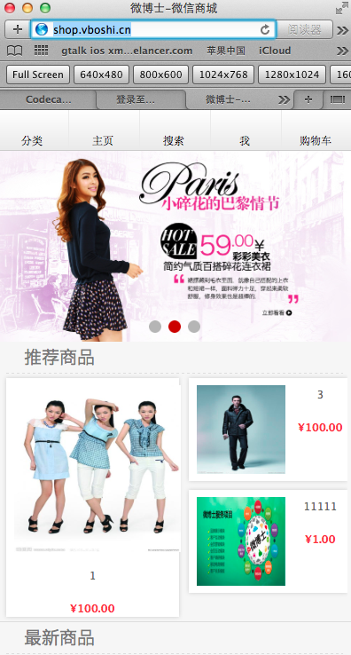

1. 了解网页开发中最常用的工具—浏览器

浏览器最核心的功能是解析 HTML、CSS、javaScript 代码，需要一个功能强大的内核、目前市场上不同公司的浏览器，按照内核分

Google Chrome-WebKit、Mozilla Firefox-Moz、Opera(欧朋)、Apple Safari WebKit、MS IE-IE(最差)、

搜狗、QQ 、360、UC、遨游、猎豹----内核采用了 IE 的内核

浏览器插件。

练习：

1. 熟悉浏览器开发插件
2. 熟悉Mac OS 操作系统的使用—新建、复制、搜索、安装程序、卸载程序、用户概念